|  |  |
| --- | --- |
| **Nombre del Caso de Uso:** Gestion de roles | **Nro. de Caso de Uso: 31** |
| **Actor Principal:**Administrador de sistema, sistema Dubium | |
| **Objetivo:**Gestionar roles de usuario y del sistema, realizando creación, modificación y eliminación de roles o determinando los permisos que tendrá el usuario en cada módulo del sistema. | |
| **Pre-condiciones:**Para iniciar este caso de uso el usuario logueado sea el Administrador del sistema e ingresar a la interfaz del sistema. | |
| **Post- Condiciones:**Después de seguir los pasos, el usuario habrá gestionado los roles correspondientes. | |

**Diagramas de casos de uso relacionados:**

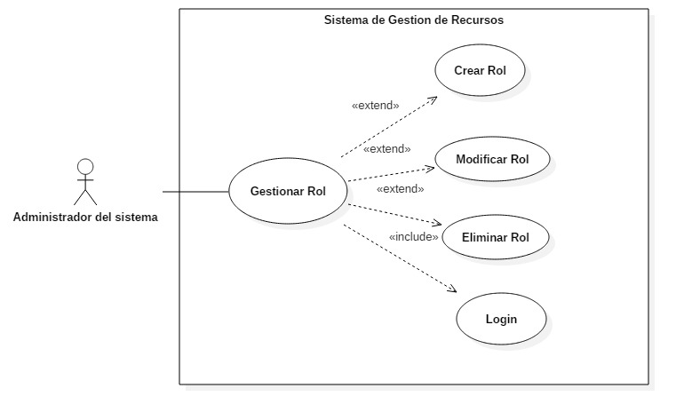

|  |  |
| --- | --- |
| **CURSO NORMAL (Camino Exitoso)** | |
| **Usuario** | **Sistema** |
| 1. Ingresar al Sistema. | 1. Confirma su identidad. |
| 1. Selecciona Administrar roles. | 1. Muestra las opciones para la elección de administración de roles, que son definir roles de usuario, definir roles del sistema. |
| 1. Selecciona una opción. | 1. Muestra las operaciones que podrá realizar de acuerdo a la elección hecha. |
| 1. El Usuario selecciona opción. | 1. El Sistema realiza la acción elegida. |
|  | 1. Guarda todos los cambios. |
|  | 1. Registra automáticamente los cambios junto con el usuario, la hora y fecha de gestión del rol. |

|  |
| --- |
| **ALTERNATIVAS (Camino exitoso)** |
| **A1-Ingreso al sistema no valido**  En el paso1, el usuario ingresa mal su nombre de usuario y/o contraseña, el sistema vuelve a pedir que ingrese su nombre de usuario y contraseña, y continua con los demás pasos. |

|  |
| --- |
| **EXCEPCIONES** |
| Errores de sintaxis.  Error en la carga de datos. |